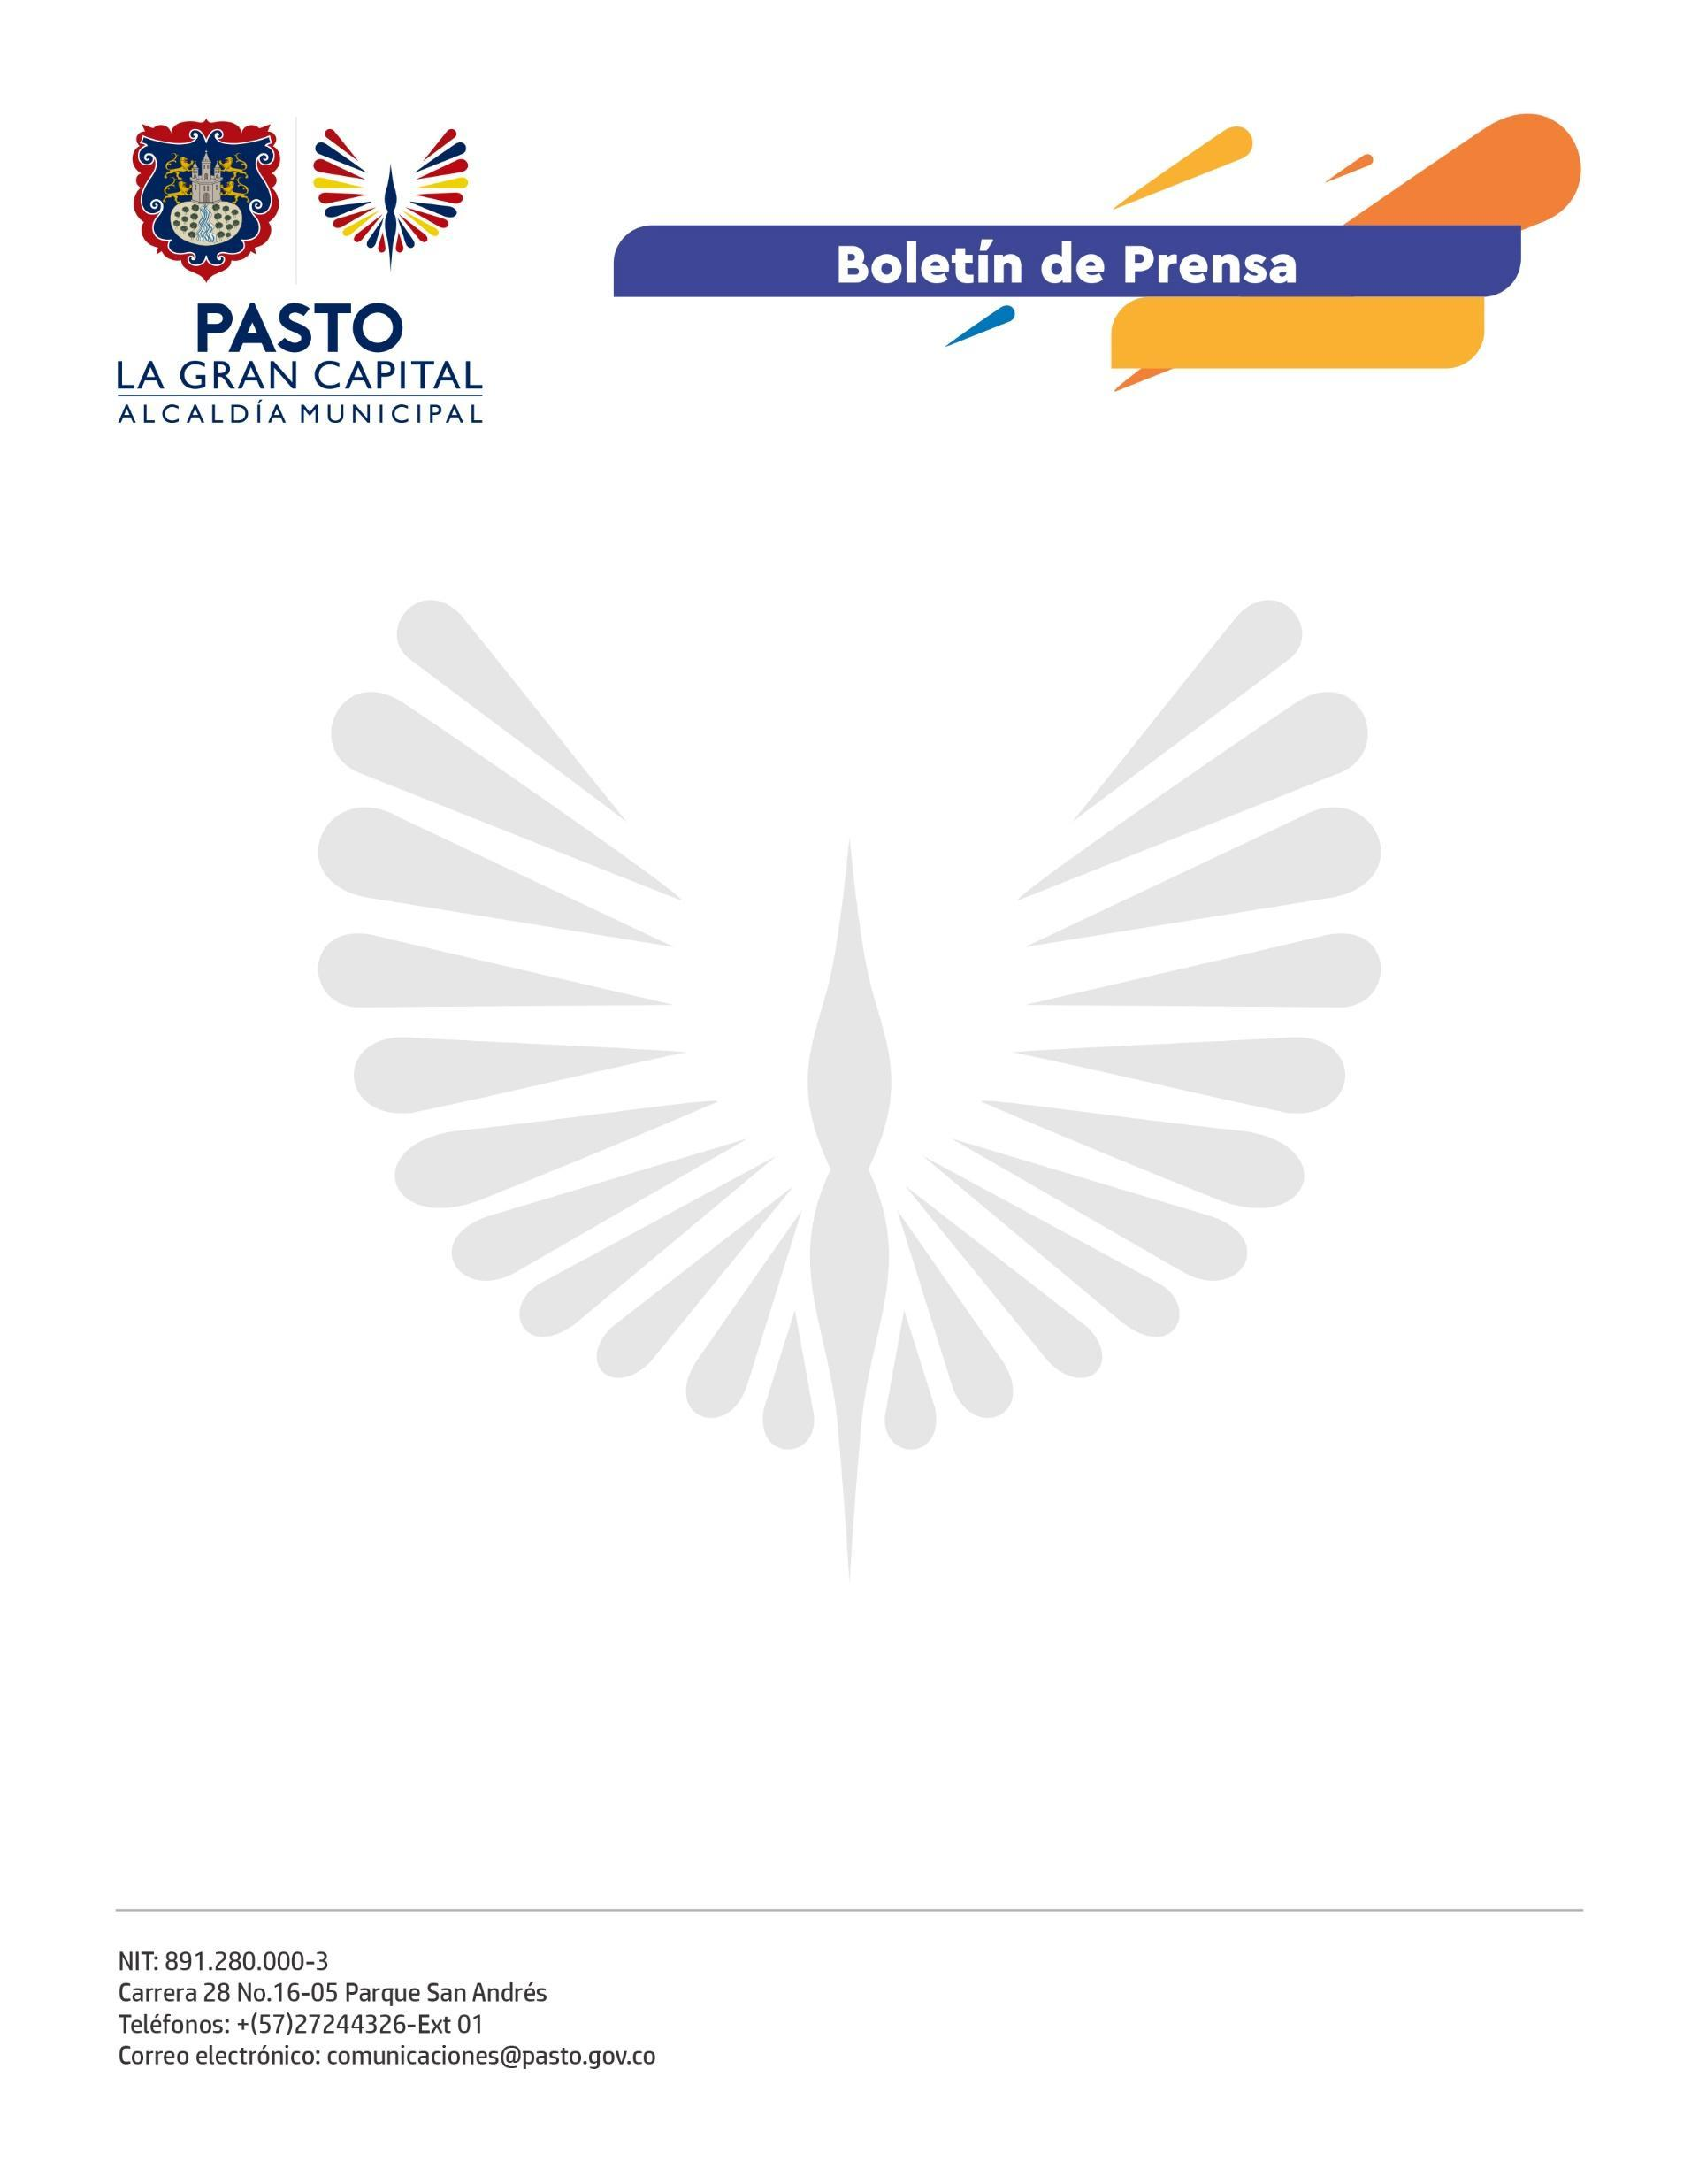
No. 520
2 de septiembre de 2022

SECRETARÍA DE TRÁNSITO Y TRANSPORTE ACLARA NORMATIVIDAD SOBRE USO DE PRENDAS REFLECTIVAS PARA CONDUCTORES Y ACOMPAÑANTES DE MOTOCICLETA
Con el objetivo de informar aspectos establecidos en la Ley 2251 del 14 de julio de 2022, relacionada con el diseño e implementación de la Política de Seguridad Vial con Enfoque de Sistema Seguro, la Secretaría de Tránsito y Transporte avanza en ejercicios de sensibilización y pedagogía con diferentes actores viales del municipio.
El coordinador del equipo de Seguridad Vial, Moisés Narváez, indicó que una de las disposiciones de la nueva ley que ha generado dudas e inquietudes entre la ciudadanía tiene que ver con el uso de las prendas reflectivas y el horario en el que rige esta norma.
“El uso de la prenda reflectiva sigue aplicando a partir de las 6:00 p.m. y hasta las 6: 00 a.m. del día siguiente, así como lo establece el Código Nacional de Tránsito. Este no es un elemento que debe utilizarse todo el día, sino dentro de este horario”, explicó el funcionario.
Además, señaló que, si bien la Ley 2251 adoptó normas específicas para los motociclistas, donde se habla de exigir el uso de la prenda reflectiva para ellos y su acompañante, esta no modifica el artículo 94 del Código Nacional de Tránsito que, precisamente, se refiere al horario de 6:00 p.m. a 6:00 a.m. del día siguiente para la aplicación de esta medida.
De igual manera, expresó que el elemento reflectivo no necesariamente debe ser un chaleco, sino que puede tratarse de cualquier prenda que contenga un elemento reflectivo para que el conductor de moto y su acompañante cuenten con mayor visibilidad en la vía, especialmente en horario nocturno.
En lo corrido de este 2022, la Secretaría de Tránsito y Transporte ha sensibilizado a más de 15 mil personas en temas de seguridad vial y movilidad sostenible, y el objetivo es llegar a más actores viales de ‘La Gran Capital’.

